Государственное казенное учреждение культуры

«Челябинская областная детская библиотека
им. В. Маяковского»

Информационно-библиографический отдел
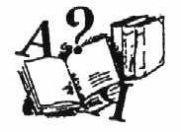

Клуб сознательного родительства

12+

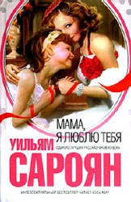

Мудрость детства
О книге У. Сарояна « Мама, я люблю тебя»

Челябинск
2013 год.
Недавно два издательства: Московское «Эксмо» и Санкт-Петербургское «Домино», объединившись, для людей, внимательных к детству, в помощь становлению мудрости родительской выпустили подзабытый читающей публикой роман американского прозаика и драматурга Уильяма Сарояна «Мама, я тебя люблю». Издательская характеристика автора высока – «один из лучших рассказчиков ХХ века», серийная рекомендация романа привлекательна – «Интеллектуальный бестселлер. Читает весь мир», аннотационный посыл произведения многообещающ – «Ищи всюду добро, а, отыскав, выводи его в свет, и пусть оно будет свободным и гордым».

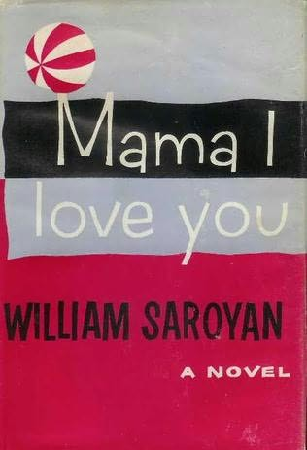
Сароян У. Мама, я люблю тебя / Уильям Сароян; пер. с англ. Р. Германа.
– М.: Эксмо; СПб.: Домино, 2012. – 368 с.

Мама, я тебя люблю (Mama I Love You, 1956 . Пер. 1970) - роман.

Это книга о семье, книга для родителей, в первую очередь для мам. Книга о том, что дети в жизни - самое главное, о том, что именно от родителей зависит судьба их детей и родительское с ними взаимоотношения по жизни.


Уильям САРОЯН (Saroyan, William) (1908-1981) родился 31 августа 1908 во Фресно (шт. Калифорния, США) в бедной семье армянских эмигрантов. Начав свою трудовую деятельность с почтальона, ни он и ни его родители не могли предполагать, что со временем это имя встанет в один ряд с такими выдающимися американскими писателями как Хемингуэй, Стейнбек, Фолкнер, Колдуэлл. Героями его произведений всегда были простые и не очень счастливые люди, жизнь которых автор наблюдал с детства, о которых он писал с теплотой, состраданием и надеждой на лучшее. Проза на любой вкус и возраст от девяти до девяноста девяти, так характеризовали критики большинство произведений Сарояна.

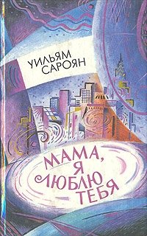
Роман «Мама, я люблю тебя» занимает особое место в творчестве Уильяма Сарояна. Мир, увиденный глазами девятилетней девочки, преображается на глазах. Девочка Сверкунчик, она же Кузнечик, она же Одуванчик, она же Лягушонок – эта маленькая леди целых девять лет, с самого своего рождения «знакома со своей семьёй»: Папой Мальчиком, Мамой Девочкой и братом Питером Боливия Сельское Хозяйство. А потом случилось что-то такое, не очень объяснимое, Мама Девочка рассталась с Папой Мальчиком, и он, забрав Пита, уехал в странное место, которое называется Европа. А если Мама – Девочка, а Папа – Мальчик, то хоть кто-то должен быть взрослой, правда?
Сверкунчик для непутёвой мамы и подружка, и компаньонка, и психолог, и духовник, и надёжа-опора, и конкурентка в актёрской профессии, словом, кто угодно, кроме девятилетней дочери.
Мудрость детства – основа сюжета этой замечательной книги. Она учит взаимоотношениям, показывает внутренний мир ребенка. Ребенка, который любит своим детским сердечком, любит бесхитростно и искренно. Детская душа неподкупна, наивна, искренна. И книга написана просто и даже несколько наивно, но с глубоким смыслом. Она пропитана огромнейшей, как океан, любовью, любовью ко всему миру: к маме, папе, брату, к людям, которые окружают ребенка. Эта любовь наполняет сердце радостью.

«- Ой, Мама Девочка! – воскликнула я. – Ты мне и мать, и подруга, и старшая сестра, и маленькая сестренка, ты самая лучшая, самая красивая, самая любимая, ты для меня – все!»

Эти эмоции передаются читателю, вдохновляют его на любовь и открытость:

«От обилия положительных эмоций, подаренных книгой, хочется подойти к своей маме и сказать: «Мама, я тебя люблю!»

«Мама, я люблю тебя» – одно из самых нежных, чистых, искренних, живых, ярких и добрых произведений, что я читала. После романа захотелось жить, потому что, читая его, я снова вспомнила о том, что мир светел. В восторге!»

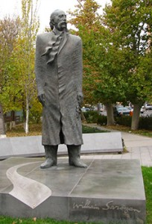

Памятник Уильяму Сарояну
работы французского скульптора Давида Ереванци
установлен в Ереване в 2009 году.

* * *

Мудрость детства: о книге У. Сарояна «Мама, я люблю тебя» / ГКУК ЧОДБ; информ.-библиогр.отдел; сост. Е.В. Караваева. – Челябинск, 2013. - 4 с. – (Клуб сознательного родительства).

